**人工智能实验环境配置说明**

**深圳大学计算机视觉所 高灿 davidgao@szu.edu.cn**

1、安装Python 3.7.5（注意尽量不要安装其它版本，后续会使用华为云平台，参见文件“01.Python安装指南”）

<https://www.python.org/downloads/>

2、安装工具包

使用国内镜像加速安装-命令行模式

pip install -i https://pypi.tuna.tsinghua.edu.cn/simple package_name(待安装的包名)

工具包列表如下：

networkx==1.11

jupyter

ipython

ipythonblocks

numpy

pandas

matplotlib

scikit-learn

pillow

Image

opencv-python

opencv-contrib-python

skfeature-chappers

3、安装Pycharm社区版（参见文件“02.Pycharm社区版安装及配置”）

4、安装Keras深度学习平台

tensorflow (深度学习库),keras (Python封装深度学习框架)

# CPU版本tensorflow

pip install --upgrade tensorflow

# Keras 安装

pip install keras -U --pre

验证keras是否安装成功,在命令行中输入Python命令进入Python变成命令行环境：

>>> import keras

没有报错，那么Keras就已经成功安装

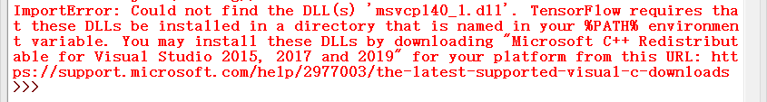

**如出现以上错误，请安装百盘度软件文件夹中的“VC 2015-2019 Redistributable.x64.exe”**

**其它问题说明：**

**1. 多版本Python并存，如何设置默认版本。**

1）找到“系统属性”，点击“环境变量”。

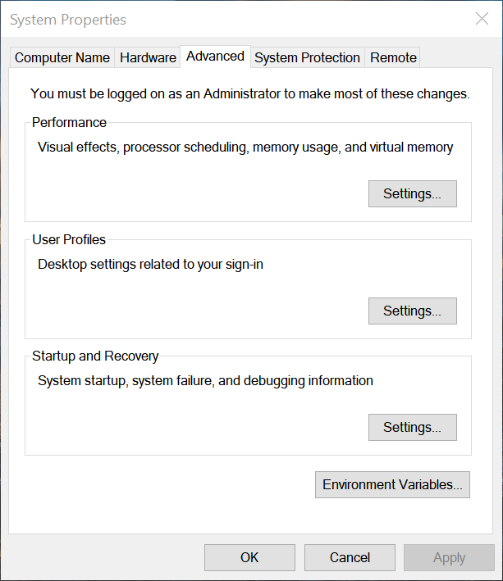

2）在系统环境变量Path中，将相对应版本上移，获取优先权。或者说删除另外一个不要的python路径。

**2. 安装包下载网站：**

<https://www.lfd.uci.edu/~gohlke/pythonlibs/>

直接点击自己想要下载的包，非常好的一点是还告诉你想要用的这个package 需要(require)那些辅助包，要用这个包你需要把辅助包都下载安装。

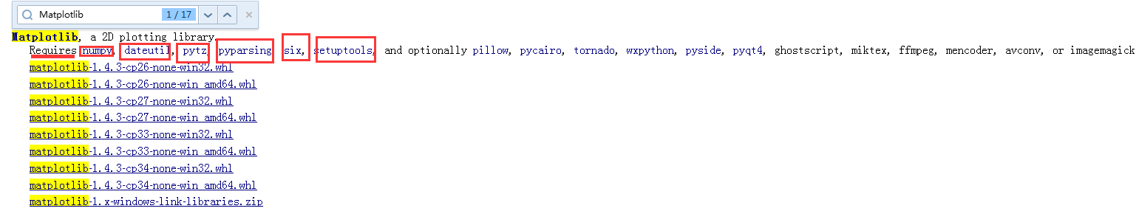<https://pypi.org/>

**3. 如何安装Whl文件**

1）相应版本pip和easy_install加入到环境变量中

把Scripts这个目录拷贝下来直接加到“右击计算机-属性-高级系统设置-环境变量-系统变量-path-编辑它”

2）先跳转到包含whl的文件夹路径

3）直接用pip install 安装文件名即可（注意用Tab键-只需要敲这个文件名的前几个字母即可-区分其他的文件-Tab后会自动补全文件名）